Nama : Reizky Yudha Lesmana

NIM : A11.2019.11647

Kelp : A11.4605

**3 Metode pengembangan perangkat lunak**

1. Metode Waterfall

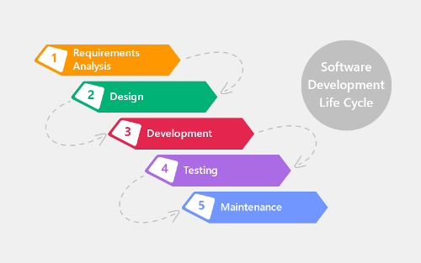

Metode Waterfall dikenal sebagai metode tradisional yang kini dianggap sudah kuno dan tidak fleksibel. Namun, kita perlu belajar banyak dari metode ini karena metode ini merupakan dasar dari metode-metode baru yang muncul kemudian.

Metode waterfall pertama kali dibuat pada tahun 1970 dan selama beberapa dekade merupakan metode pengembangan perangkat lunak terkemuka dan banyak digunakan.

Jika menggunakan metode ini, kita membutuhkan banyak dokumentasi serta struktur di awal pembuatan. Prosesnya dibagi dalam beberapa langkah dan tahapan yang mandiri. Tahap pertama merupakan tahapan yang sangat penting, Pemahaman penuh dari pengembang dan pengguna mengenai ruang lingkup dan tuntutan proyek sangat dibutuhkan sebelum memulai segala sesuatu.

Tahapan pada metode ini kaku dan biasanya berpola seperti berikut: menentukan ruang lingkup dan persyaratan proyek, menganalisa persyaratan tersebut, membuat desain, menerapkannya, melakukan uji coba, menggunakannya pada proyek dan terakhir mempertahankan atau memeliharanya.

Metode ini kurang fleksibel, karena apa yang ditentukan dari awal oleh pengembang dan pengguna di awal proyek harus benar-benar sempurna. Jika ternyata ada perubahan atau kesalahan selama berlangsungnya proses dan tahapan, maka segala sesuatu harus dimulai dari awal lagi.

2. Metode Agile

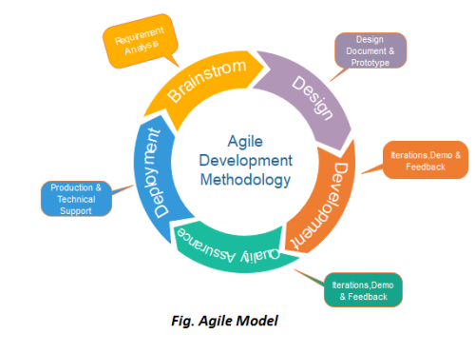

Pembahasan tentang scrum telah sedikit menyinggung metode agile. Metode agile merupakan induk dari scrum. Jika scrum adalah kerangka kerja, agile adalah pelaksanaan proyek secara keseluruhan yang berskala besar.

Metode ini tergolong modern, karena menekankan pada improvisasi dan adaptasi. Meskipun begitu, alur kerjanya masih menerapkan pola tradisional yang sistematis. Dimulai dari perencanaan, analisis kebutuhan, perancangan, uji coba, implementasi, dan pemeliharaan.

Salah satu kunci dari agile adalah dokumentasi pekerjaan. Dokumentasi harus tersusun rapi dan terstruktur. Hal ini berkaitan erat dengan metode agile yang bersifat adaptif terhadap perubahan fenomena pengguna perangkat lunak.

Pengembang membutuhkan data -data penting dari pekerjaan yang telah lalu untuk melakukan perbaikan secara terus menerus. Dokumentasi yang baik akan mempersingkat waktu yang dibutuhkan pengembang dalam memperbaiki sistem atau perangkat lunak.

Kekurangan dan Kelebihan Metode Agile

Jika berorientasi pada kepuasan pengguna, metode agile menyediakan prosedur yang tepat. Demikian halnya pada proyek besar yang membutuhkan pemeliharaan jangka panjang. Metode agile menguntungkan dari segi efisiensi waktu dan tenaga.

Keunggulan metode agile juga terletak pada adaptasi dan kebebasan bagi pengembang untuk melakukan improvisasi. Tidak ada batasan baku bagi pengembang ketika ingin menerapkan ide-ide barunya dalam menjawab tantangan zaman.

Namun, bukan berarti metode ini tidak memiliki kelemahan. Tantangan terbesar akan dihadapi pengembang yang terus dipacu untuk beradaptasi dengan perubahan zaman. Tim pengembangan pun tidak boleh asal pilih, harus solid dan sama-sama berkomitmen kuat.

3. Metode Scrum

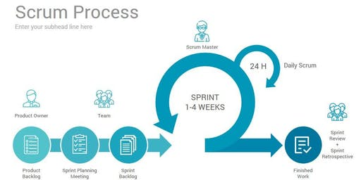

Metode ini adalah turunan dari metode agile, yang nantinya akan dibahas secara tersendiri. scrum seringkali tidak digolongkan sebagai metodologi, melainkan suatu kerangka kerja yang menggunakan pendekatan iteratif (perulangan) dan inkremental (berangsur-angsur).

Pengembang menerapkan scrum ketika ingin membuat sistem yang kompleks. Pasalnya, kerangka kerja ini memang ditujukan untuk menghasilkan produk bernilai tinggi, unik sekaligus produktif. Kabarnya Google, Microsoft, hingga Spotify menerapkan sistem ini.

Berbeda dengan metode waterfall yang memakai pendekatan sistematis, scrum diaplikasikan dengan lima tahapan yang bersifat imperatif dan inkremental. Oleh karena itu, kerangka kerja scrum pasti melibatkan beberapa tim yang saling bersinergi.

Kerangka kerja scrum membagi proses pengembangan menjadi target-target kecil yang dinyatakan dalam satuan sprint. Istilah ini mengacu pada kecepatan lari jarak pendek. Sejumlah target kecil harus selesai dalam waktu singkat untuk tujuan akhir yang lebih besar.

Pengembangan dimulai dengan merumuskan target sprint prioritas dari setiap tim. Diikuti dengan identifikasi pekerjaan spesifik serta proses pengerjaan sesuai target sprint yang telah ditentukan. Sementara itu, evaluasi berkala dilakukan selama masa penggarapan tiap sprint.

Setiap sprint berakhir, tim yang terlibat selalu menyampaikan hasil pekerjaannya. Tahapan ini juga mencakup evaluasi menyeluruh dan perumusan ide-ide baru yang mungkin bisa diterapkan pada sprint berikutnya.

Kekurangan dan Kelebihan Metode Scrum

Kelebihan dari metode scrum terletak pada kemampuannya untuk menghasilkan perangkat lunak bernilai tinggi. Pun dipandang lebih efektif karena mampu mengatasi permasalahan kompleks dengan mendelegasikan tugas-tugas spesifik kepada beberapa tim yang mandiri.

Masalah baru muncul ketika terjadi kendala yang membuat salah satu tim gagal mencapai target sprint-nya. Imbasnya akan memengaruhi ritme kerja tim yang lain. Metode ini juga memungkinkan improvisasi bebas sehingga membutuhkan tim dengan fleksibilitas tinggi.